VENTIS TECHNOLOGIE
Batterie IV
Libreville-GABON
(33) 00 00 00 00 00

Procedure active directory

Supprimer une machine dans l’AD👤
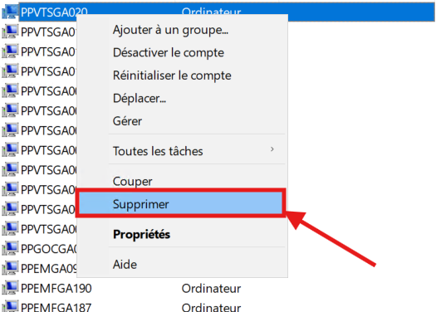
Faites un clic droit avec votre souris et sélectionnez “supprimer” sur le menu déroulant

